Vuokraus ja varausasiat 154 § / 2021

Tilapäisvuokraus osasta kiinteistöä 297-40-9903-0 / Riistaveden Urheilijat Ry

Selostus ja perustelu Riistaveden Urheilijat ry:llä on ollut kunnossapidon työkoneiden säilytystä varten koppi kiinteistön 297-452-7-17 alueella (Riistaveden manttu). Kiinteistö on siirtynyt yksityisen omistukseen, joten koppi tulee siirtää alueelta pois.
Riistaveden Urheilijat ry on hakenut lupaa sijoittaa koppi kaupungin omistaman kiinteistön 297-40-9903-0 alueelle. Uusi kopin paikka on katsottu yhdessä metsätoimiston kanssa. Lisäksi asiasta on sovittu kunnossapidon kanssa.
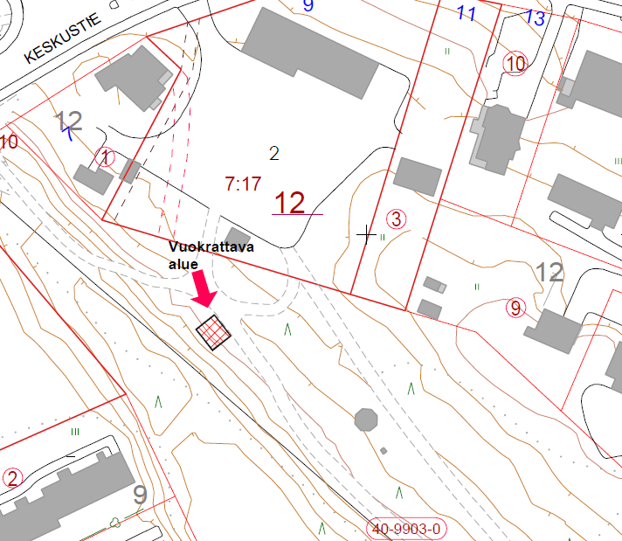

Päätös Päätän vuokrata noin 50m2:n suuruisen alueen kiinteistöstä 297-40-9903-0 Riistaveden Urheilijat ry:lle seuraavin ehdoin:
- Vuokra-aika on 1.7.2021-30.6.2031. Vuokrasopimuksen voi sanoa irti kumpi osapuoli tahansa yhden (1) kuukauden irtisanomisajalla.
- Alueesta ei peritä vuokraa.
- Vuokra-alueella saa sijoittaa vain kunnossapidon työkoneiden säilytykseen tarkoitetun rakennuksen.
- Vuokralainen vastaa vuokra-alueen kunnossapidosta sekä alueelle sijoitettavan rakennelman kunnossapidosta ja turvallisuudesta.
- Vuokralainen on velvollinen selvittämään ja hakemaan vaadittavat viranomaisluvat.
- Kulku vuokra-alueelle on järjestettävä siten, ettei siitä ole haittaa alueen muulle käytölle. Kulkuväylän kunnossapidosta vastaa vuokralainen.
- Rakennuksen seinään tulee laitta infotaulu, jossa on vuokralaisen yhteystiedot.
- Muut ehdot ovat tavanomaisia tilapäisvuokrausehtoja.

Toimivallan peruste Kaupunkiympäristön palvelualueen toimintasääntö 12 §.

Pirkko Laaksonen
kiinteistöasiamies

Asiakirja on allekirjoitettu koneellisesti Kuopion kaupungin asian-
hallintajärjestelmässä. Allekirjoituksen oikeellisuuden voi todentaa kirjaamosta.

Valmistelija
Pirkko Laaksonen, puh. +358 44 718 5511
etunimi.sukunimi(at)kuopio.fi

Liitteet Oikaisuvaatimusohje

Tiedoksianto Päätös on lähetetty tiedoksi postitse 3.9.2021 vuokralaiselle

Tiedoksi Kaupunginhallitus
Kaupunkirakennelautakunta
Metsien ja vesialueiden palvelut
Kunnossapito / puistot

Nähtävänäolo Päätös on yleisesti nähtävänä 3.9.2021 Kuopion kaupungin verkkosivuilla www.kuopio.fi/paatoksenteko

Liite A kuntalain mukainen oikaisuvaatimusohje

Tähän päätökseen tyytymätön voi tehdä kirjallisen oikaisuvaatimuksen. Päätökseen ei saa hakea muutosta valittamalla tuomioistuimeen.

Oikaisuvaatimusoikeus
Oikaisuvaatimuksen saa tehdä
- se, johon päätös on kohdistettu tai jonka oikeuteen, velvollisuuteen tai etuun päätös välittömästi vaikuttaa (asianosainen) sekä
- kunnan jäsen.
Oikaisuvaatimusaika
Oikaisuvaatimus on tehtävä 14 päivän kuluessa päätöksen tiedoksisaannista.

Oikaisuvaatimus on toimitettava oikaisuvaatimusviranomaiselle viimeistään määräajan viimeisenä päivänä ennen viraston aukioloajan päättymistä.

Asianosaisen katsotaan saaneen päätöksestä tiedon, jollei muuta näytetä, seitsemän päivän kuluttua kirjeen lähettämisestä. Käytettäessä tavallista sähköistä tiedoksiantoa asianosaisen katsotaan saaneen päätöksestä tiedon, jollei muuta näytetä, kolmantena päivänä viestin lähettämisestä.

Kunnan jäsenen katsotaan saaneen päätöksestä tiedon seitsemän päivän kuluttua siitä, kun pöytäkirja on yleisesti nähtävänä Kuopion kaupungin verkkosivuilla www.kuopio.fi/paatoksenteko.

Tiedoksisaantipäivää ei lueta oikaisuvaatimusaikaan. Jos oikaisuvaatimusajan viimeinen päivä on pyhäpäivä, itsenäisyyspäivä, vapunpäivä, joulu- tai juhannusaatto tai arkilauantai, saa oikaisuvaatimuksen tehdä ensimmäisenä arkipäivänä sen jälkeen.

Oikaisuvaatimusviranomainen
Kaupunkirakennelautakunta

Postiosoite PL 1097, 70111 KUOPIO
Käyntiosoite Suokatu 42
Sähköposti kaupunkiymparisto(at)kuopio.fi
Puhelin 044 718 5113 tai 044 718 5110

Oikaisuvaatimuksen muoto ja sisältö
Oikaisuvaatimus on tehtävä kirjallisesti. Myös sähköinen asiakirja täyttää vaatimuksen kirjallisesta muodosta.

Oikaisuvaatimuksessa on ilmoitettava
- päätös, johon haetaan oikaisua
- miten päätöstä halutaan oikaistavaksi ja
- millä perusteella oikaisua vaaditaan.

Oikaisuvaatimuksessa on lisäksi ilmoitettava tekijän nimi, kotikunta, postiosoite ja puhelinnumero.

Jos oikaisuvaatimuspäätös voidaan antaa tiedoksi sähköisenä viestinä, yhteystietona pyydetään ilmoittamaan myös sähköpostiosoite.

